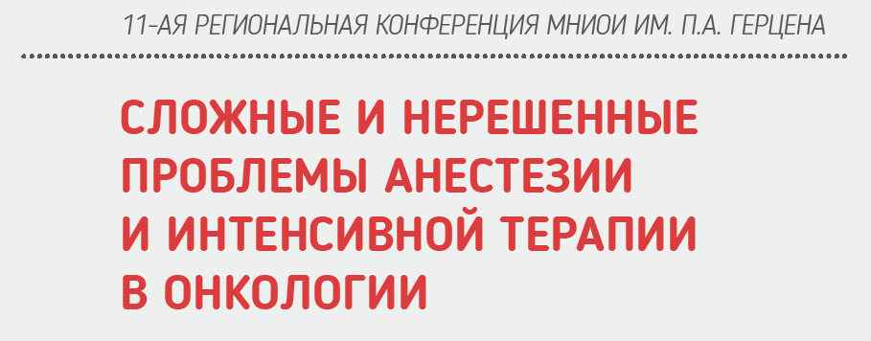

11 марта 2016 года в Санкт-Петербурге пройдет 11-ая региональная конференция МНИОИ им. П.А. Герцена "Сложные и нерешенные проблемы анестезии и интенсивной терапии в онкологии". Место проведения – ГБУЗ “Городской клинический онкологический диспансер”. Организаторы: институт им. П.А. Герцена, Минздрав Ленинградской области.
«Сложные и нерешенные проблемы анестезии и интенсивной терапии в онкологии» - образовательный проект старейшего российского онкологического учреждения «Московского научно-исследовательского онкологического института им. П.А.Герцена» - филиала «НМИРЦ» Минздрава РФ. Главной задачей проекта является привлечение внимания медицинской общественности к ряду проблем, существующих в этой области:
- периоперационное обеспечение этой категории больных, предотвращение осложнений, связанных с наличием сопутствующих онкологическому процессу заболеваний
- правовые аспекты назначения обезболивающих - повышение доступности наркотических анальгетиков
- проблемы детской онкологии, создание и функционирование детских хосписов.

Важной составляющей каждого мероприятия является разбор клинических случаев, включающий их подробный анализ и обмен опытом. На конференции будет сделан акцент на вопросах комфортности и безопасности анестезии, адекватности обезболивания во время и после операции, ранней реабилитации и сохранения достойного качества жизни.
Участие в конференции для врачей бесплатное.

Программные вопросы конференции:
- Периоперационная инфузионная терапия: новые проблемы, новые взгляды, новые решения.
- Тромбогеморрагические осложнения в онкохирургии.
- Принципы лечения хронической боли у детей.
- Место современных испаряющихся анестетиков в онкохирургии
Контакты:
По вопросам научной программы:
Дмитрий Плешков, тел. +7 926 610 91 79 pleshkov@reonco.ru
По вопросам спонсорства:
Ирина Забеднова, тел. +7 916 322 66 52 zabednova@reonco.ru
По вопросам участия:
Юлия Дубовицкая, тел. +7 929 610 05 25 julia@reonco.ru.

Подробности на сайте проекта: www.reonco.ru

